Karbonylové sloučeniny

- Funkční skupina se nazývá karbonylová skupina (oxoskupina)
- Oxoskupina je tvořena atomem kyslíku (O), který je dvojnou vazbou vázán k atomu uhlíku (C)
- Kovalentní vazba mezi atomem kyslíku a atomem uhlíku je dána vysokou mírou elektronegativity

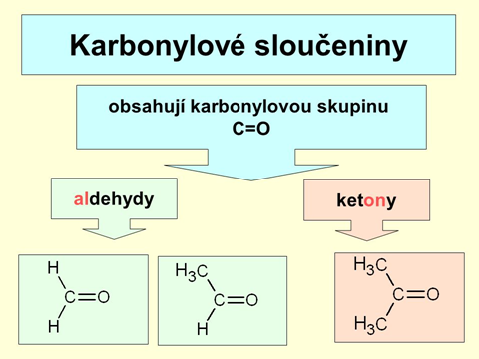

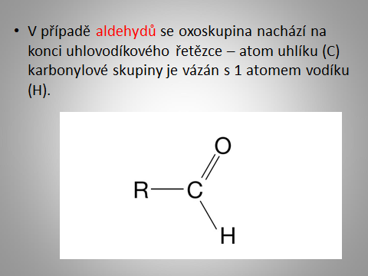

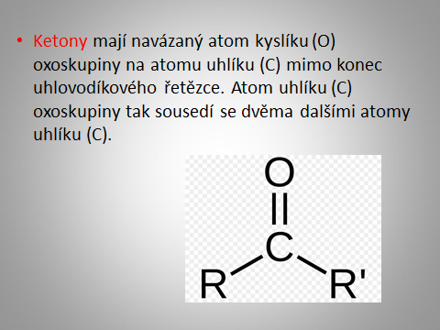
- Všimněte si, že oxoskupina (C=O) se nachází vždy na konci uhlovodíkového řetězce
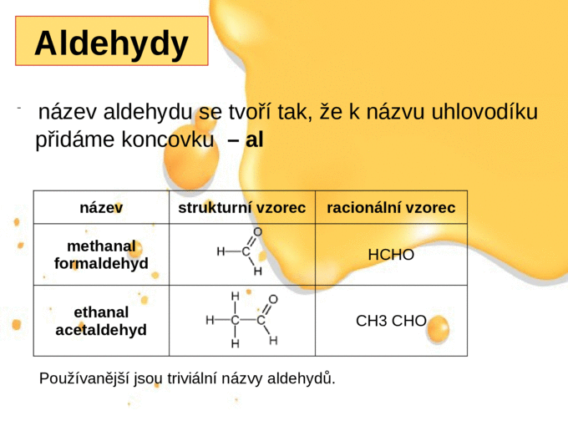
- Všimněte si, že oxoskupina (C=O) se nachází vždy uprostřed uhlovodíkového řetězce
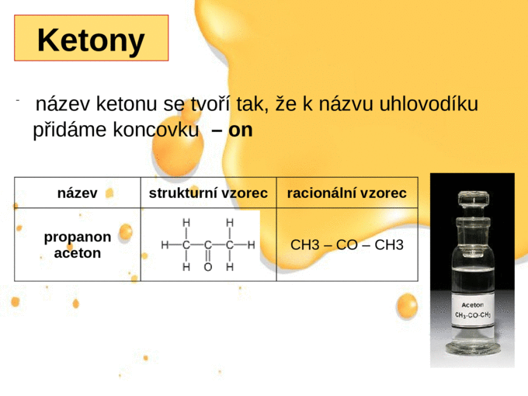

Vlastnosti a využití karbonylových sloučenin
- Většina aldehydů a ketonů jsou kapaliny
- Nižší aldehydy a ketony jsou dobře rozpustné v polárních rozpouštědlech (vodě) – je to díky tomu, že vytvářejí s molekulami vody vodíkové můstky
- Jsou poměrně reaktivní
- Toxické látky až karcinogenní působení - formaldehyd

